Time Series Forecasting Using BackProgration
Neural Network


OLEH :
INDRA IRAWAN
09042681721009

PROGRAM STUDI MAGISTER TEKNIK INFORMATIKA
FAKULTAS ILMU KOMPUTER
UNIVERSITAS SRIWIJAYA

2018

Time Series Forecasting Using BackProgration
Neural Network

TESIS
Diajukan Untuk Melengkapi Salah Satu Syarat

Memperoleh Gelar Magister

OLEH :
INDRA IRAWAN
09042681721009

PROGRAM STUDI MAGISTER TEKNIK INFORMATIKA
FAKULTAS ILMU KOMPUTER
UNIVERSITAS SRIWIJAYA

2018

i

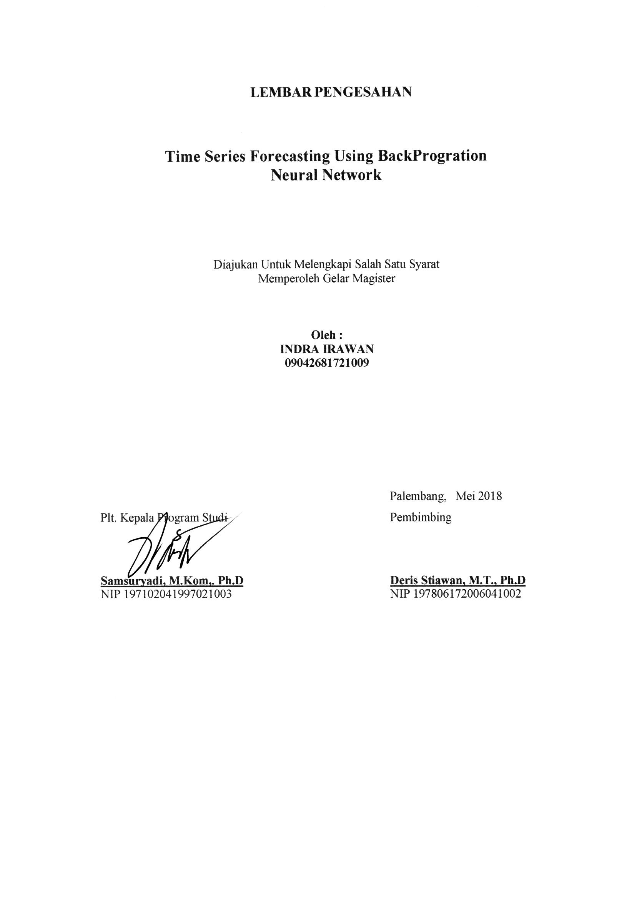

ii

DAFTAR ISI

HALAMAN JUDUL i

LEMBAR PENGESAHAN ii

DAFTAR ISI iii

DAFTAR GAMBAR iv

BAB I PENDAHULUAN 1

1.1 Latar Belakang 1

1.2 Perumusan Masalah 2

1.3 Tujuan Penelitian 2

1.4 Manfaat Penelitian 3

1.5 Batasan Masalah 3

1.6 Sistematika Penulisan 3

BAB II TINJAUAN PUSTAKA 5

2.1 Penelitian terkait 5

2.2 Time Series Forecasting 5

2.3 BackProgration Neural Network (BPNN) 9

BAB III METODE PENELITIAN 13

3.1 Analisis Metodologi 13

3.2 Jadwal Penelitian 15

DAFTAR PUSTAKA 16

iii

DAFTAR GAMBAR

Gambar 2.1 Perceptron 7

Gambar 2.2 Ilustrasi Feedforward Neural Network 8

Gambar 2.3 Backprogration Secara Horizontal 13

Gambar 2.4 Algoritma komputasi balik 14

Gambar 3.1 Kerangka Kerja Penelitian 16

iv

BAB I PENDAHULUAN

1.1 Latar Belakang

Informasi adalah aset yang paling berharga bagi suatu perusahaan dalam dunia bisnis saat ini. Dari informasi tersebut, suatu perusahaan dapat menganalisis dan memprediksikan data hanya dengan menggunakan data masa lalu yang disebut dengan peramalan time series. Contohnya perusahaan transportasi, mereka membutuhkan informasi berupa prediksi data aktivitas transportasi untuk tujuan manajemen resiko. Hal tersebut mengingat karena transportasi dianggap sebagai prasyarat menuju kemakmuran ekonomi, mobilitas dan kesejahteraan di dunia yang beradab, selain memberikan salah satu sektor layanan terbesar di seluruh dunia (R amasubramanian, P, dan Kannan, A. 2004).

Dalam bidang kecerdasan buatan, dikenal sub bidang yang disebut Jaringan Syaraf Tiruan sebagai alternatif solusi peramalan time series. Jaringan Syaraf Tiruan dianggap sebagai paradigma baru yang fleksibel dalam memprediksikan data dengan berbekal data masa lalu . Jaringan Syaraf Tiruan (JST) merupakan salah satu sistem pemrosesan informasi atau data yang didisain dengan menirukan cara kerja otak manusia dalam menyelesaikan suatu masalah dengan melakukan proses belajar melalui perubahan bobot sinapsisnya. JST yang berupa susunan sel-sel saraf tiruan (neuron) dibangun berdasarkan prinsip-prinsip organisasi otak manusia. Salah satu metode yang digunakan dalam JST adalah Backpropagation. Backpropagation adalah algoritma pembelajaran untuk memperkecil tingkat error dengan cara menyesuaikan bobotnya berdasarkan perbedaan output dan target yang diinginkan. Backpropagation juga merupakan sebuah metode sistematik untuk pelatihan multilayer JST. Backpopagation dikatakan sebagai algoritma pelatihan multilayer karena Backpropagation memiliki tiga layer dalam proses pelatihannya, yaitu input layer, hidden layer dan output layer, dimana backpropagation ini merupakan perkembangan dari single layer network (Jaringan Layar Tunggal) yang memiliki dua layer, yaitu input layer dan output

1
layer. Dengan adanya hidden layer pada backpropagation dapat menyebabkan besarnya tingkat error pada backpropagation lebih kecil dibanding tingkat error pada single layer network. Hal tersebut dikarenakan hidden layer pada backpropagation berfungsi sebagai tempat untuk mengupdate dan menyesuaikan bobot, sehingga didapatkan nilai bobot yang baru yang bisa diarahkan mendekati dengan target output yang diinginkan.

Untuk itu pada penelitian ini akan dipaparkan langkah langkah pada implementasi Backprogration untuk peramalan time series. Peramalan time series adalah peramalan berdasarkan perilaku data masa lampau yang terurut berdasarkan waktu untuk diproyeksikan ke suatu nilai variabel masa depan, tanpa memperhatikan faktor-faktor yang mempengaruhi. Data time series yang digunakan adalah data trafik Paris Metro Line # 11 dan data rata-rata delay tiap penerbangan di San Francisco International Airport yang diunduh dari Time Series Data Library . Kedua dataset masing-masing termasuk regular pattern dan irregular pattern yang tersaji dalam frekuensi jam.

1.2 Perumusan Masalah

Dari latar belakang diatas terdapat beberapa isu yang akan dibahas dalam penelitian ini :

- Bagaimana pengaruh karakteristik pola time series yang mencakup reguler pattern dan irrenguler pattern untuk menghasilkan performansi tinggi pada pada peramalan time series menggunakan Backpropagation?

- Bagaimana pengaruh parameter learning rate, jumlah input neuron, jumlah hidden neuron, dan maximum epochs, untuk menghasilkan performansi tinggi pada peramalan time series menggunakan Backpropagation?

- Bagaimana performansi dari Backpropagation pada peramalan time series, diukur berdasarkan waktu dan Mean Absolute Percentage Error (MAPE)?

1.3 Tujuan Penelitian

Tujuan dari penelitian ini adalah

- Mengimplemantasikan Backpropagation pada forecasting time series.

- Menganalisis pengaruh karakteristik pola time series yang mencakup reguler

2

pattern dan irrenguler pattern untuk menghasilkan performansi tinggi pada fourcasting time series menggunakan Backpropagation.

- Menganalisis pengaruh parameter learning rate, jumlah input neuron, jumlah hidden neuron, dan maksimum epoch, untuk menghasilkan performansi tinggi pada peramalan time series menggunakan Backpropagation.

1.4 Manfaat Penelitian

Sedangkan manfaat yang ingin dicapai dari penelitian ini adalah dapat menganalisis dan memprediksikan data hanya dengan menggunakan data masa lalu yang disebut dengan peramalan time series. informasi berupa prediksi data aktivitas transportasi untuk tujuan manajemen resiko.

1.5 Batasan Masalah

Adapun batasan masalah penelitian ini meliputi :

- Analisis yang akan dilakukan hanya lingkup Backpropagation pada peramalan time series single step a head.

- Arsitektur JST yang digunakan yaitu variasi jumlah neuron pada layer input, 1 hidden layer, dan 1 neuron pada layer output.

- Data yang digunakan merupakan data transportasi yang diunduh dari Time Series Data Library http://www.neural-forecasting.com berupa data univariate bertipe numerik dengan acuan deret waktu per jam.

- Digunakan dua dataset, yaitu data trafik Paris Metro Line # 11 dan data rata-rata delay tiap penerbangan di San Francisco International Airport.

1.6 Sistematika Penulisan

Untuk mempermudah dalam penyusunan tesis dan memuat uraian secara garis besar isi dari setiap bab, maka dibuatlah sistematika penulisan:

- BAB I - PENDAHULUAN

Bab ini berisi tentang latar belakang masalah, rumusan masalah, batasan masalah, tujuan penelitian, manfaat penelitian dan sistematika penulisan.

3

- BAB II - TINJAUAN PUSTAKA

Bab ini berisi tentang seluruh penjelasan mengenai tinjauan pustaka yag berhubungan dengan permsalahan yang dibahas pada penulisan tesis ini.

- BAB III – METODOLOGI PENELITIAN

Bab ini berisi penjelasan secara bertahap dan terperinci tentang langkah-langkah (metodologi) yang digunakan untuk membuat kerangka berfikir dan kerangka kerja dalam meyelesaikan tesis.

- BAB IV – ANALISA DAN PEMBAHASAN

Bab ini berisi tentang analisa dan pembahasan dari tiap-tiap blok diagram perencanaan rangkaian data-data hasil pengukuran.

- BAB V – KESIMPULAN (SEMENTARA)

Bab ini berisi kesimpulan tentang hasil yang telah diperoleh serta merupakan jawaban dari tujuan yang ingin dicapai pada BAB I (Pendahuluan), akan tetapi masih bersifat sementara.

4
BAB II TINJAUAN PUSTAKA

2.1 Penelitian terkait

Banyak penelitian time series forecasting yang dilakukan dan merupakan area penting dalam peramalan. Salah satu model analisis deret waktu yang paling banyak digunakan adalah autoregressive integrated moving average (ARIMA), yang telah digunakan sebagai teknik peramalan di beberapa bidang, termasuk lalu lintas (Kumar & Jain, 1999), energi (Ediger & Akar, 2007) , ekonomi (Khashei, Rafiei, & Bijari, 2013), pariwisata (Chu, 2008), dan kesehatan (Yu, Kim, & Kim, 2013). ARIMA harus mengasumsikan bahwa deret waktu tertentu adalah linear (Box & Jenkins, 1976). Namun, data time series dalam pengaturan dunia nyata umumnya memiliki fitur nonlinear di bawah era ekonomi baru (Lee

- Tong, 2012; Liu & Wang, 2014a, 2014b; Matias & Reboredo, 2012). Akibatnya, ARIMA mungkin tidak cocok untuk sebagian besar masalah dunia nyata nonlinear (Khashei, Bijari, & Ardali, 2009; Zhang, Patuwo, & Hu, 1998).

Jaringan saraf tiruan (JST) telah dipelajari secara ekstensif dan digunakan dalam peramalan waktu (Adebiyi, Adewumi, & Ayo, 2014; Bennett, Stewart, & Beal, 2013; Geem & Roper, 2009; Zhang, Patuwo & Hu, 2001; Zhang & Qi, 2005). Zhang et al. (1998) mempresentasikan tinjauan ANN.Keuntungan dari ANN adalah kemampuan pemodelan nonlinier fleksibel mereka, kemampuan beradaptasi yang kuat, serta pembelajaran mereka dan kemampuan komputasi paralel yang masif (Ticknor, 2013). Menentukan suatu bentuk model khusus tidak diperlukan untuk JST; model ini dibentuk secara adaptif berdasarkan fitur yang disajikan oleh data.

2.2 Time Series Forecasting

Dalam pemaparan (Valeriu Lupu, 2013) dan (Nina Holban

,2013),untuk mencapai model prognosis dengan menggunakan jaringan syaraf tiruan sistem dinamis untuk prediksi time series, rangkaian waktu dengan tiga komponen digunakan: tren, musim dan variabel residual.Menurut data input, seseorang dapat memilih model penyesuaian mengenai deskripsi fenomena

5

tersebut dianalisis (aditif dan mengalikan). Dalam lingkup ini algoritma Cascade_Correlation digunakan, pembelajaran yang konstruktif algoritma. Mulai dari input data yang dihasilkan deret waktu, dengan 1, 2 atau 3 di depan (sesuai dengan yang kita inginkan membuat prognosis: selama sebulan, selama dua bulan atau tiga bulan ke depan). Hasilnya menunjukan bahawa jaringan saraf untuk prediksi seri waktu yang sesuai dengan kuantitasn limbah yang dikumpulkan dalam jangka waktu tertentu digunakan.Keuntungan menggunakan jaringan syaraf tipe Cascade - Correlation untuk prognosis limbah jumlah untuk suatu periode tertentu (satu bulan, dua bulan atau tiga bulan):Pembelajaran diawasi dan sangat cepat, jaringan berevolusi, dimulai dari struktur sederhana (minimal) dan struktur jaringan berkembang selama belajar dengan menambahkan neuron baru dan koneksi baru.

(Xuefan Dong , Ying Lian dan Yijun Liu, 2018) fokus pada analisis time series forecasting jumlah posting opini publik online yang secara signifikan memengaruhi keamanan dan stabilitas sosial yang diterbitkan per interval waktu, yang merupakan rangkaian data time series yang ditampilkan dengan beberapa skala kecil dan non-linear, adalah indikator sederhana dan langsung tentang seberapa parah situasinya dan seberapa banyak perhatian yang telah ditarik. Hybrid model Back Propagation Neural network (BPNN) diusulkan untuk memprediksi fitur-fitur dari rangkaian data waktu seri ini. Khususnya, algoritma Particle Swarm Optimization (PSO) yang dimodifikasi dikombinasikan dengan fungsi Entropi Informasi (IE) digunakan untuk mengoptimalkan bobot dan ambang jaringan, dan Regularisasi Bayesian diterapkan selama proses pelatihan.Hasilnya menunjukan bahwa model MPSO-BR-BPNN yang diusulkan menunjukkan kinerja peramalan yang jauh lebih baik daripada lima model lainnya, yaitu LM-BPNN, PSO-BPNN, BR-BPNN, SGD-BPNN dan LS-SVM, dalam hal RMSE, MAPE dan MAE. Selain itu, pertandingan yang berlebihan ini bahkan tumbuh dengan lebih banyak data pelatihan. Selain kinerja akurasi yang lebih tinggi, model yang diusulkan juga menunjukkan stabilitas numerik yang lebih baik dibandingkan dengan lima model lainnya.

6
Jaringan syaraf tiruan terinspirasi oleh jaringan saraf biologis. Mereka adalah informasi yang saling berhubunganunit pemrosesan, yang disebut neuron, yang memiliki kemampuan untuk mengenali pola [5]. Semua pengetahuan yang diperoleh oleh sebuahJST dilakukan oleh algoritma pembelajaran, yang fungsi utamanya adalah memodifikasi secara tertib bobotnyakoneksi antara neuron jaringan. Bobot koneksi juga dikenal sebagai sinaptikberat.Neuron buatan adalah unit pemrosesan dasar dari jaringan saraf, menerima sinyal input dan memproduksioutput ke neuron lain yang terhubung. Model neuron artifisial yang paling dikenal adalah perceptron, yang digambarkan dalam gambar 2.1 Output dari neuron dihitung oleh:
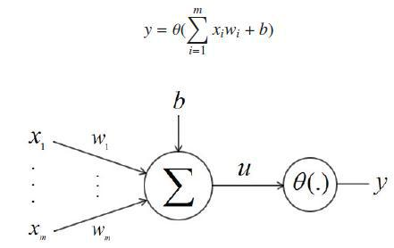

Gambar 2.1 Perceptron

di mana b adalah bias, y adalah output, dan m adalah jumlah input (x1,

..., xm) dan bobot (w1, ..., wm).Fungsi θ dikenal sebagai fungsi aktivasi atau fungsi transfer. Salah satu aktivasi yang paling sering digunakanfungsi adalah sigmoid, didefinisikan oleh:
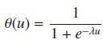

di mana λ adalah kelerengan kurva.Arsitektur Neural Network mendefinisikan struktur konektivitas neuron. Jaringan seperti yang disajikanpada gambar 2 biasanya disebut jaringan syaraf umpan-maju, karena

7
grafiknya adalah grafik asiklik yang diarahkan. Ini sangat umum dalam arsitektur feedforward untuk memanggil lapisan pertama lapisan input, yang terakhir lapisan keluaran,dan semua lapisan lain di antara lapisan tersembunyi. Lapisan tersembunyi adalah analisa fitur dari lapisan input, sedangkanoutput memproses fitur-fitur tersebut. Neuron di lapisan input tidak memproses informasi, karena mereka hanya digunakan sebagaisinyal ke lapisan tersembunyi. Informasi dalam arsitektur tersebut hanya menyebar dalam satu cara: dari input ke tersembunyi kekeluaran. Arsitektur ditunjukkan pada gambar 2.2
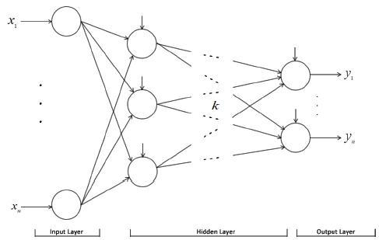

Gambar 2.2 Ilustrasi Feedforward Neural Network

di mana m adalah jumlah input pada lapisan input, n adalah output dari lapisan output dan k adalah jumlahlapisan tersembunyi. k biasanya didefinisikan secara empiris dan bervariasi dengan masalah yang dihadapi.Setelah memutuskan arsitektur, algoritma pembelajaran harus dipilih. Jika input dan output digunakan dalampelatihan jaringan, pembelajaran disebut pembelajaran yang diawasi. Algoritma pembelajaran supervised yang paling dikenaladalah backpropagation [12]. Ini memperbarui nilai berat menggunakan

8
output dan perkiraan output menggunakan gradienketurunan [6]. Kesalahan E dihitung oleh [11]:
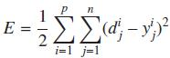

di mana, p adalah jumlah pola yang digunakan dalam pelatihan, n adalah jumlah output, d adalah output yang diinginkan dan y adalahperkiraan hasil.Setelah menghitung kesalahan E, pembaruan berat diberikan oleh:
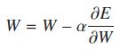

di mana α dikenal sebagai tingkat pembelajaran.

2.3 BackProgration Neural Network (BPNN)

Backpropagation adalah algoritma pembelajaran untuk memperkecil tingkat error dengan cara menyesuaikan bobotnya berdasarkan perbedaan output dan target yang diinginkan. Backpropagation juga merupakan sebuah metode sistematik untuk pelatihan multilayer JST. Backpopagation dikatakan sebagai algoritma pelatihan multilayer karena Backpropagation memiliki tiga layer dalam proses pelatihannya, yaitu input layer, hidden layer dan output layer, dimana backpropagation ini merupakan perkembangan dari single layer network (Jaringan Layar Tunggal) yang memiliki dua layer, yaitu input layer dan output layer. Dengan adanya hidden layer pada backpropagation dapat menyebabkan besarnya tingkat error pada backpropagation lebih kecil dibanding tingkat error pada single layer network. Hal tersebut dikarenakan hidden layer pada backpropagation berfungsi sebagai tempat untuk mengupdate dan menyesuaikan bobot, sehingga didapatkan nilai bobot yang baru yang bisa diarahkan mendekati dengan target output yang diinginkan.

9
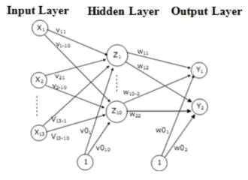

Gambar 2.3 Backpropagation Secara Horizontal

Backpropagation merupakan sebuah algoritma yang berfungsi untuk melakukan perhitungan balik dari neuron keluaran agar memiliki nilai bobot yang sesuai dalam jaringan neural network. Dengan komputasi balik ini nilai error atau kesalahan bisa dikurangi dengan cukup baik. Berikut ini adalah gambaran kasar dari algoritma komputasi balik yang digunakan pada Artificial Neural Network.

- Sinyal keluaran yang dihasilkan pada komputasi maju kemudian dicocokkan dan dilakukan perhitungan untuk menghitung selisih antara target dengan sinyal keluaran yang ada pada neuron keluaran.

- Hasil perhitungan ini kemudian digunakan untuk menyesuaikan bobot hubungan antara lapisan keluaran dengan semua neuron yang berada pada lapisan tersembunyi.

- Setelah itu kirimkan sinyal kesalahan ke dalam lapisan tersembunyi sehingga setiap neuron yang berada pada lapisan tersembunyi bisa menyesuaikan beban yang ada agar niali keluarannya mempunyai nilai yang mendekati dengan target.

Algoritma proses backpropagationnya adalah sebagai berikut :

- Unit Output (Yk, k=1,2,…..,m)
  - Menerima pola target yang bersesuaian dengan pola input
  - Menghitung informasi error :

10

δk = (tk – yk) f'(y_ink)

    - Menghitung besarnya koreksi bobot unit output :

  - Menghitung besarnya koreksi bias output :

Δw0k = α δk

  - Mengirimkan δk ke unit-unit yang ada pada layer di bawahnya, yaitu ke hidden layer.

- Unit Hidden (Zj, j=1,2,….,p)
    - Menghitung semua koreksi error :

δ_inj = Σ

δk wjk

2. Menghitung nilai aktivasi koreksi error :

δj = δ_inj f'(z_inj)

3. Menghitung koreksi bobot unit hidden :

Δvij = α

δj xi

(3.15)

4. Menghitung

koreksi

error

bias

unit

hidden

:

Δv0j = α

δj

- Update bobot dan bias

  - Unit Output (Yk, k = 1,2,…,m)

• Mengupdate bobot dan biasnya (j = 0,…,p) :

wjk(baru) = wjk(lama) + Δwjk

w0k(baru) = w0k(lama) + Δw0k

- Unit hidden (Zj, j = 1,…,p)

• Mengupdate bobot dan biasnya (i = 0,…,n) :

11

vij(baru) = vij(lama) + Δvij

v0j(baru) = v0j(lama) + Δv0j
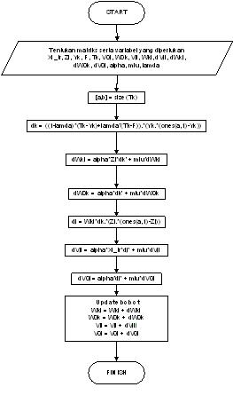

Gambar 2.4 Algoritma komputasi balik

12
BAB III METODE PENELITIAN

3.1 Analisis Metodologi

Eksperimen yang di lakukan menggunakan jaringan syaraf tiruan Backkpropagation .kemudian dilakukan data preprocessing terhadap data time series dengan berbagai teknik sehingga siap digunakan dan dilakukan pembagian dataset ke dalam data training, validasi, dan testingTahapan awal penelitian adalah pengumpulan data berupa data time series yang meliputi data latih, data target, data validasi, dan data pengujian, diunduh dari Time Series Data Library http://www.neural-forecasting.com. Data time series yang dibutuhkan adalah data transportasi, sebanyak dua dataset karakteristik polanya masing-masing reguler pattern dan irreguler pattern kemudian Perancangan sistem juga meliputi pembangunan arsitektur jaringan syaraf tiruan Backpropagation dan parameter-parameter yang akan diobservasi dan dianalisis. Pada tahap ini juga dilakukan data preprocessing terhadap data time series dengan berbagai teknik sehingga siap digunakan dan dilakukan pembagian dataset ke dalam data training, validasi, dan testing.Selanjutnya masuk ke tahap imlementasi. Dalam implementasi sistem ini, Backpropagation digunakan pada peramalan time series berupa dua dataset transportasi yang mewakili reguler pattern dan irreguler pattern, tanpa memperhatikan faktor-faktor yang mempengaruhi dan memodelkan pola data tersebut. Sebelumnya dilakukan observasi atau proses pelatihan yang menggunakan tools MATLAB R2009b yang selanjutnya akan dilakukan pengujian pengujian berupa data transportasi yang berasal dari data testing. Dari tahap pengujian sistem ini diketahui apakah metode yang telah dibangun memenuhi tujuan sebelumnya atau tidak serta untuk melihat seberapa besar akurasi deteksi dari metode yang digunakan, selanjutnya membuat kesimpulan hasil penelitian. Gambar 3.3 diagram alir dari kerangka kerja penelitian.

13
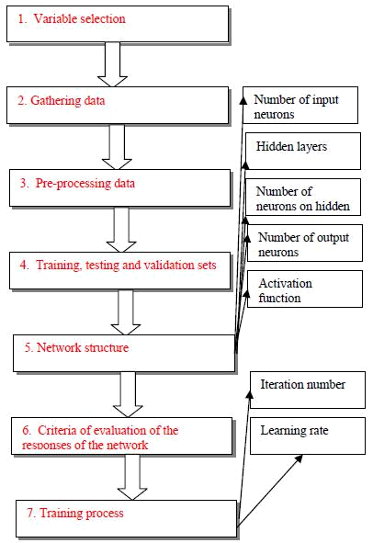

Gambar 3.1 Kerangka Kerja Penelitian

14

3.2 Jadwal Penelitian

Penelitian dilakukan mulai semester 3 tahun ajaran 2018/2019 dengan penjadwalan sebagai berikut :
No | Daftar Kegiatan |  | Tahun 2019
 |  | Jan | Feb | Mar | Apr |  | Mei
1 | Kajian Pustaka
2 | Pengumpulan Data
3 | Perancangan Perangkat Lunak
4 | Implementasi
5 | Testing dan Hasil
6 | Dokumentasi dan Laporan Akhir

15

DAFTAR PUSTAKA

Xuefan Dong , Ying Lian dan Yijun Liu . (2018). Small and multi-peak nonlinear

time series forecasting using a hybrid back propagation neural network.

Information Sciences,980-989.

https://doi.org/10.1016/j.ins.2017.09.067

Rafael Hraskoa, Andr´e G. C. Pachecoa, Renato A. Krohlinga. (2015). Time Series Prediction using Restricted Boltzmann Machines and Backpropagation. Journal of Communications, 8(11), 990–999. https://doi.org/10.1016/j.procs.2015.07.104

Igor Aizenberg , Leonid Sheremetov , LuisVilla-Vargas ,dan JorgeMartinez-Muñoz (2016). Multilayer Neural Network with Multi-Valued

Neurons in time series forecasting of oil

production.Neurocomputing, 39-54.

https://doi.org/10.1016/j.neucom.2015.06.092

Lupu, V dan Holban, N . (2013). Dynamic System Based On Neural Network

Used In Time Series Prediction. Digital Investigation, 212–221.

http://annals.seap.usv.ro/index.php/annals/article/viewFile/500/562

Site, Novikaginanto. (2012). Backpropagation. Retrieved from

https://novikaginanto.wordpress.com/2012/11/14/backpropogation/

R amasubramanian, P, dan Kannan, A. 2004. Quickprop Neural Network
Ensemble Forecasting Framework for a Database Intrusion Prediction
System.

http://citeseerx.ist.psu.edu/viewdoc/download?doi=10.1.1.98.7461

&rep=rep1& type=pdf.

16

